


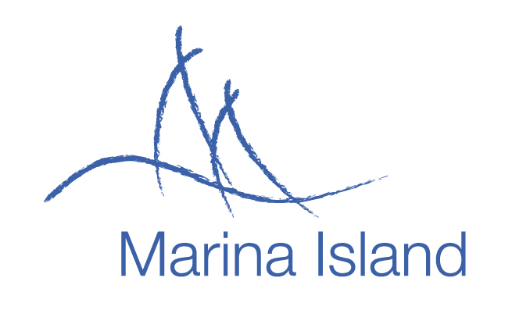

TISKOVÁ ZPRÁVA

20. května 2015

daramis pořádá tento víkend dny otevřených dveří v rezidenčním projektu marina island

Společnost Daramis představí o víkendu 23. a 24. května 2015 široké veřejnosti luxusní rezidenční projekt Marina Island. Všichni zájemci o klidné bydlení u řeky v atraktivní lokalitě pražských Holešovic mohou navštívit dny otevřených dveří a užít si bohatý program pro celou rodinu v námořnickém stylu.

„Tuto sobotu a neděli budou na Bubenském nábřeží v místech bývalého holešovického přístavu probíhat od 10 do 17 hodin okružní plavby motorovým člunem, soutěže, pirátské hry pro děti, tombola a hudební vystoupení profesionálního DJ. Působivý výhled na řeku, ostrov Štvanici a historické centrum Prahy, který budou mít ze svých balkonů a teras k dispozici budoucí obyvatelé Marina Island, zprostředkuje z výšky 50 m vysokozdvižná vyhlídková plošina. Jako drobné občerstvení se bude podávat středomořská kuchyně,“ říká Martin Vachek, obchodní a marketingový ředitel Daramisu.

Projekt Marina Island je určen pro náročnou klientelu, která ocení velkorysé architektonické řešení, vysoký standard použitých materiálů a provedení, ale i služby zjednodušující a zpříjemňující život jeho obyvatel. Cesta do centra Prahy jakýmkoliv dopravním prostředkem zabere maximálně 10 minut. Vstup do projektu je přes centrální vchod se zajištěnou nepřetržitou ostrahou a kamerovým systémem. Součástí komplexu je privátní park, fitness centrum a reprezentativní společenské prostory pro pořádání soukromých oslav a akcí. Rezidentům bude sloužit i 24hodinová recepce.

Marina Island je společným projektem zkušených developerů Lighthouse Group a Daramis, projektantem je AED project a generálním dodavatelem firma Porr. V pěti budovách navržených světoznámým architektonickým ateliérem Moshe Tzur Architects vznikne 341 bytů ve velikosti od 1+kk do 7+kk ve třech různých kategoriích. Byty typu Townhouse evokují velkolepým prostorem, soukromou zahradou a vlastním vstupem do podzemní garáže bydlení v rodinné vile. Penthousy v nejvyšších patrech jsou zárukou nerušeného soukromí a jedinečných výhledů do okolí. Komfortní byty ve 2. až 11. patře poskytují pohodlí, které svým standardem převyšuje nabídku na trhu. Výstavba probíhá ve dvou fázích s předpokládaným dokončením v průběhu roku 2017. Byty z první fáze jsou aktuálně v prodeji.

www.marinaisland.cz
www.daramis.com
www.lighthousegroup.cz

Společnost Daramis byla založena v roce 2000, předmětem její činnosti je nákup, výstavba a správa rezidenčních a komerčních nemovitostí. Doposud firma dokončila 10 realitních projektů s cca 1 200 byty a aktuálně probíhají přípravné práce na nových rezidenčních projektech o zhruba 2 800 bytech. V současné době realizuje společnost projekty v Praze, Brně a Plzni. Mezi dokončené projekty Daramis patří např. bytové projekty Sedmikráska, Nad Motolským Hájem I a II, Rezidence Tupolevova I a II, River Lofts a Nad Vltavským údolím. Kromě rezidenčních má Daramis ve svém portfoliu i komerční projekty (např. Kodaňská Office Centre) a hotely (Parkhotel Praha).

Skupina Lighthouse Group působí v České republice od roku 2000. Prvním projektem skupiny byl administrativní komplex Lighthouse Towers s 23 000 m² kancelářských prostor. Komplex Lighthouse Towers byl milníkem v rekultivaci holešovického přístavu. Navázala na něj výstavba rezidenčního projektu Prague Marina, která nabídla 340 exkluzivních „waterfront“ bytových jednotek. V místě holešovického přístavu pak vznikl administrativní komplex Prague Marina Office Center s 13 600 m² kancelářských a obchodních prostor. Dalším významným rezidenčním projektem skupiny je projekt Zelené město na rozhraní Prahy 3 a Prahy 9 se 430 bytovými jednotkami. Skupina Lighthouse Group rozvíjí své aktivity také na Praze 9 v sousedství O2 Areny, kde vyrostl nejdříve parkovací dům a posléze obchodní centrum Galerie Harfa se 160 obchodními jednotkami, otevřené v roce 2011. Na něj navazuje administrativní budova Harfa Office Park, nabízející 20 000 m² kancelářských ploch.

Pro více informací kontaktujte:

Crest Communications, a.s.
Jana Bakešová Denisa Kolaříková
jana.bakesova@crestcom.cz denisa.kolarikova@crestcom.cz
tel.: 222 927 111 tel.: 222 927 111
mobil 731 613 604 mobil 731 613 606

